Схема расположения мест (площадок) накопления твердых коммунальных отходов Администрации Корзовского сельского поселения Хиславичского района Смоленской области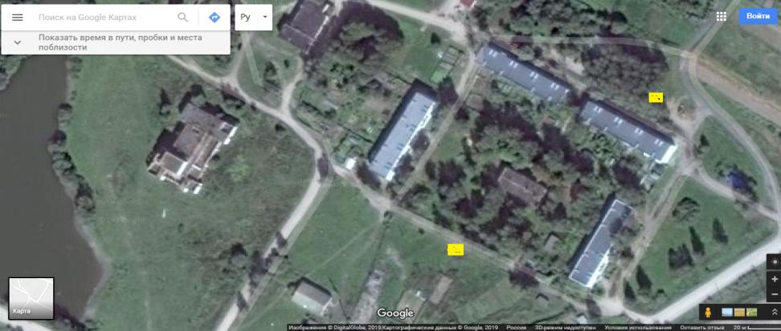□ –контейнерная площадка
Адрес контейнерной площадки: Адрес контейнерной площадки:
Смоленская область, Хиславичский район, Смоленская область, Хиславичский район, д
. Корзово, ул. Молодежная напротив дома № 8 Корзово ул. Молодежная напротив дома № 10
Географические Географические координаты:54.193729,32.131
координаты:54.192791, 32.130224 731
Площадь контейнерной площадки, кв.м10м2 Площадь контейнерной площадки, кв.м10м2
Количество контейнеров/бункеров5 Количество контейнеров/бункеров5
Объем контейнеров/бункеров, куб.м/ 0,75 Объем контейнеров/бункеров, куб.м/0,75
контейнеров/бункеров, куб.м/0,75
контейнеров/бункеров, куб.м/0,75
контейнеров/бункеров, куб.м/0,75
контейнеров/бункеров, куб.м/0,75
Объем контейнеров/бункеров, куб.м/0,75

- координаты:54.192791, 32.130224
- Площадь контейнерной площадки, кв.м10м2
- Количество контейнеров/бункеров5
- Объем контейнеров/бункеров, куб.м/ 0,75

- Подведомственные учреждения□ –контейнерная площадка
- Адрес контейнерной площадки:
- Смоленская область, Хиславичский район, д
- . Корзово, ул. Молодежная напротив дома № 8
- Географические
- координаты:54.192791, 32.130224
- Площадь контейнерной площадки, кв.м10м2
- Количество контейнеров/бункеров5
- Объем контейнеров/бункеров, куб.м/ 0,75

- Поселения Ельнинского районаИзбирательные комисии
- Нормативно-правовые документы
- Муниципальный заказ
- Муниципальные задания
- Муниципальные услуги
- Деятельность
- Приоритетный проект «Формирование комфортной городской среды»
- Градостроительная деятельность
- Транспорт и дорожная деятельность
- Малое и среднее предпринимательство
- В помощь инвестору
- Стандарт развития конкуренции
- Кадровое обеспечение
- Обращения граждан
- Бесплатная юридическая помощь
- Охрана труда
- Центр занятости
- Отделение полиции по Ельнинскому району
- Прокуратура
- Гражданская оборона
- Противопожарная служба
- Отделение Пенсионного фонда
- Противодействие коррупции
- Антитеррористическая безопасность
- Рекомендации гражданам по правилам безопасности
- Общественные организации
- Общественный совет
- Территориальное общественное самоуправление
- Тексты официальных выступлений и заявлений
- Международное сотрудничество
- Результаты проверок
- Информация для застройщика
- Историческая справка
- О районеЦифровое ТВ

